Лабораторная работа №3
Генераторное оборудование АСП и ЦСП.

1. Цель работы

Изучить принцип построения генераторного оборудования (ГО) аппаратуры многоканальной связи на примере ГО для ЦСП и ГО для АСП – СУГО -1-5М.
2. Теоретическая часть
2.1 ГО АСП

Генераторное оборудование СП с ЧРК предназначено для получения колебаний индивидуальных и групповых несущих частот, а также контрольных частот.
Каждое из этих колебаний должно удовлетворять ряду требований, важнейшими из которых являются стабильность частоты, стабильность амплитуды, помехозащищенность, надежность.
В современных СП все колебания несущих и контрольных частот вырабатываются в генераторном оборудовании (ГО), содержащем (рис. 2.11): задающий генератор (ЗГ), аналоговые перемножители частоты в виде генераторов гармоник (ГГ), делитель частоты (ДЧ), узкополосные фильтры (ПФ), выделяющие соответствующие гармоники kfo, Ifo, pfo, gfo и т. д., усилители, обеспечивающие необходимую мощность несущих и контрольных частот.
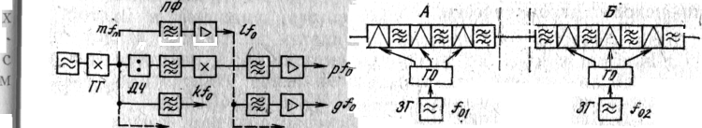

Рис.1 Структурная схема генераторного оборудования
и трактов передачи и приёма

Чтобы получить высокую стабильность частоты, ЗГ стабилизирован кварцевым резонатором, помещенным в термостат. Для стабилизации амплитуды несущих применяют ограничители амплитуд или вводят в соответствующие усилители (см. рис. 2.11) глубокую отрицательную обратную связь.
Колебания, вырабатываемые ГО, должны иметь достаточную помехозащищенность от паразитных продуктов. Например, источники питания создают помехи с частотами f_{H}±mf_{n}, где /_{н}— частота несущей; f_{n} — частота сети (/„ = 50 Гц), m=l, 2, 3,.... Значительное «число узлов, входящих в состав ГО, увеличивает вероятность его отказа из-за неисправности одного из узлов. Поэтому ъ большинстве аналоговых СП предусмотрено 100%-ное резервирование узлов, причем переключение на резервное оборудование, как правило, происходит автоматически.

2.2 ГО ЦСП

Генераторное оборудование ГО формирует и распределяет во времени управляющие импульсные последовательности, определяя тем самым порядок и последовательность работы канальных и групповых устройств аппаратуры ИКМ-30.
Функционально генераторное оборудование делится на передающее и приемное (ГОпер и ГОпр соответственно). Каждое из них содержит следующие узлы (рис. 3.15):
устройство тактовой синхронизации УТС, вырабатывающее импульсы тактовой частоты. Функции этого устройства на передаче выполняет задающий генератор (ГЗ-2048), а на приеме — выделитель тактовой частоты (ВТЧ-2048);
делитель разрядный ДР, формирующий восемь импульсных последовательностей с частотой следования кодовых групп, которые используются для управления групповыми устройствами;
делитель канальный ДК; формирующий 32 импульсные последовательности, соответствующие канальным интервалам цикла передачи и используемые для управления канальными устройствами;
делитель цикловой ДЦ, формирующий импульсные последовательности, соответствующие циклам Ц0—Ц15 и управляющие оборудованием СУВ.

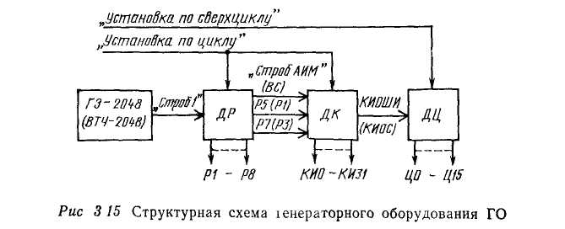

Отличительными особенностями генераторного оборудования передачи и приема являются:
организация режима управления ГОпр для обеспечения синхронизации приемного оборудования аппаратуры по циклам и сверхциклам, которая достигается принудительной установкой (фазировкой) ДР, ДК и ДЦ;
организация режима как внутренней, так и внешней синхронизации по тактам ГОпер с целью обеспечения работы алпаратуры в интегральной цифровой сети связи.
Генератор задающий ГЗ-2048 обеспечивает тактовую синхронизацию передающей части аппаратуры ИКМ-30. Генератор может работать в режимах как внутренней синхронизации (автогенерации), так и внешней, необходимой при синхронном режиме работы аналого- цифрового оборудования передачи и приема. Предусмотрен режим запуска ГЗ-2048 от внешнего источника импульсов тактовой частоты.
Структурная схема генератора ГЗ-2048 приведена на рис. 3.16. Он состоит из генератора, управляемого напряжением ГУН, и схемы управления генератором СУГ.
В состав ГУН входит: автогенератор АГ-8192, работающий с частотой 8192 кГц, делитель частоты на четыре и выходные инверторы НЕ1—НЕ8. Схема управления генератором представляет собой систему фазовой автоподстройки частоты. Она состоит из формирователя узких импульсов ФИ2, фазового детектора ФД с пилообразной характеристикой, усилителя постоянного тока УПТ и фильтра нижних частот ФНЧ.
Основные узлы блока ГЗ-2048, за исключением АГ-8192, выполнены на интегральных микросхемах. Автогенератор с целью исключения возможных при управлении перескоков частоты выполнен по двухконтурной транзисторной схеме (рис. 3.17). Переключение режима работы генератора производится вручную с помощью перепайки перемычек. При этом в режиме внешнего запуска автогенератор АГ-8192 выполняет функции умножителя на четыре, который запускается узкими импульсами от формирователя импульсов ФИ.

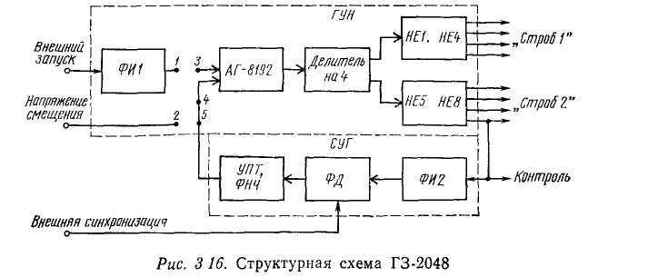

Управление частотой генератора осуществляется напряжением, подаваемым на варикапы Д2 и Д3. Одновременное изменение емкости варикапа Д3 и индуктивности L1 контура прямой связи позволяет повысить крутизну характеристики управления и тем самым использовать варикапы с малым коэффициентом перекрытия по емкости. В режиме внутренней синхронизации номинальная частота колебаний генератора 8192 кГц устанавливается изменением напряжения на варикапах Д2 и Д3 потенциометром R3. При этом сохраняется возможность эксплуатационной подстройки частоты в пределах ±3 х 10⁻⁵, что перекрывает возможный уход частоты за счет старения кварцевого резонатора и других элементов схемы. В режиме внешнего запуска в автогенераторе разрывается цепь положительной обратной связи и входной сигнал передается в резонансный умножитель частоты с коэффициентом умножения 4. Одновременно шунтируется кварцевый резонатор и изменяется напряжение на варикапах Д2 и ДЗ. Настроенный таким образом на частоту 8192 ± 40 кГц контур в коллекторной цепи Т1 позволяет выделить четвертую гармонику входного сигнала, сформированного ФИ1. Уровень ограничения устанавливается выбором значения резистора R13 и емкости С8.
В режиме внешней синхронизации частота автогенератора автоматически подстраивается напряжением, формируемым СУГ. Это напряжение, пропорциональное разности фаз импульсов тактовой частоты АГ-8192 и преобразователя кода приема, выделяется из выходного ептнала фазового детектора ФД и через резисторы R7 и R8 поступает на варикапы ДЗ и Д2 соответственно.
Качество работы генератора характеризуется стабильностью частоты, которая в основном определяется параметрами кварцевого резонатора. Оценка нестабильности частоты генератора показала, что элементная нестабильность частоты может быть достигнуга не хуже ±2 х 10⁻⁵, при этом суммарная нестабильность частоты ГЗ-2048 не превысит ±5 х 10⁻⁵ (при коррекции частоты не более ±3 х 10⁻⁵), что соответствует Рекомендации МККТТ G.703.
Делитель разрядный ДР, функциональная схема которого приведена на рис. 3.18, выполнен на основе 8-разрядного однотактного регистра сдвига с обратной связью.

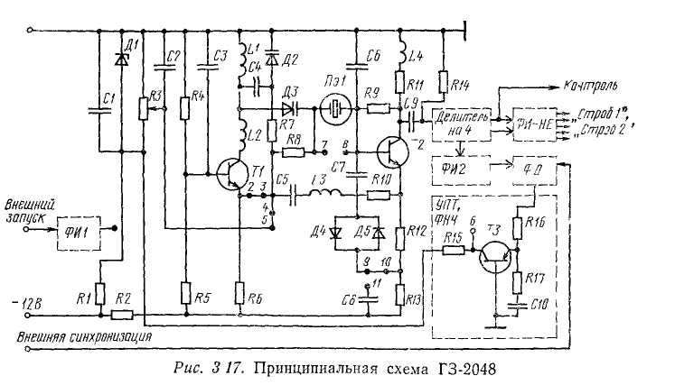

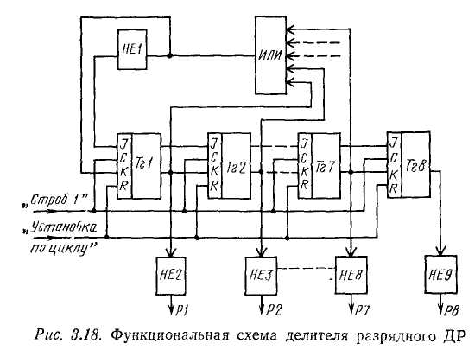

Установка делителя разрядного в ГОпр производится подачей на R-вход JK-триггера (Тг1—Тг8) каждой ячейки регистра сдвига импульса «Установка по циклу» (соответствующего восьмому разряду нулевого канального интервала нулевого цикла). При этом все ячейки устанавливаются в исходное (нулевое) состояние. Первый тактовый импульс («Строб. 1») записывает «1» в первую ячейку ДР и после формирования восьмого разряда в КИ0 нулевого цикла начнет вырабатываться последовательность импульсов Р1. Таким образом, начнется новый цикл работы ДР.
Выходные последовательности импульсов Р1—Р8 снимаются с ячеек регистра сдвига через мощные выходные инверторы НЕ2—НЕ9 и используются для управления работой кодера и декодера. В делителе разрядном, кроме того, формируется импульсная последовательность, определяющая временное положение канальных интервалов и управляющая работой модулятора АИМ на передаче («Строб. АИМ») и временного селектора на приеме («Строб.ВС»).
Делитель канальный ДК, структурная схема которого изображена на рис. 3.19, состоит из делителя частоты на 32, двух регистров сдвига PCI, PC2 и дешифратора на 16 входов и 32 выхода.
Делитель на 32 является 5-разрядным счетчиком с последовательным переносом,
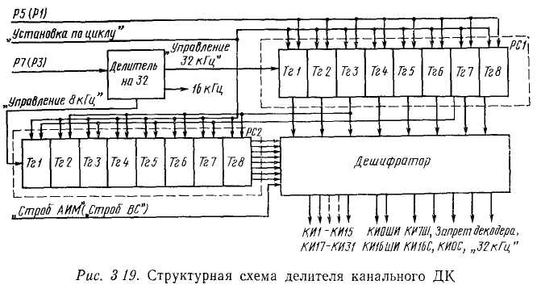

собранном на пяти JK-триггерах. Запуск его осуществляется импульсной последовательностью Р7 (на приеме РЗ), поступающей от ДР, а выходной сигнал «Управление 32 кГц» формируется объединением импульсных последовательностей, поступающих с выходов первых трех триггеров счетчика. Сигнал «Управление 8 кГц», поступающий на управляющий вход второго регистра сдвига, образуется объединением импульсных последовательностей, поступающих с выходов последних двух триггеров счетчика.
Регистр сдвига РС1 является 8-разрядным распределителем, выполненным на D-триггерах, с выходов которого снимаются импульсные последовательности с частотой 32 кГц, сдвинутые друг относительно друга на длительность канального интервала 3,9 мкс. Регистр сдвига РС2 по построению аналогичен РС1. С его выходов снимаются импульсные последовательности с частотой 8 кГц, сдвинутые друг относительно друга на величину 32 Т.
Дешифратор состоит из 31 логических элементов, в которых происходит логическое сложение сигналов, поступающих от РС1 и РС2. Здесь же одновременно производится стробирование канальных импульсов сигналом «Строб. АИМ» («Строб. ВС»). Поэтому с выхода дешифратора снимаются последовательности импульсов, длительностью 1,95 мкс каждый, соответствующие канальным интервалам 1 —15 и 17—31. С выходов двух элементов
дешифратора, в которых не осуществляется стробирование, снимаются импульсные последовательности, соответствующие нулевому и 16-му канальным интервалам при длительности импульса 3,9 мкс (широкие инвертированные канальные интервалы
КИ0ШИ и КИ16ШИ на передаче и КИ0С и КИ16С на приеме).
Установка ДК осуществляется, как и в ДР, импульсом «Установка по циклу», соответствующим восьмому разряду нулевого канального интервала и поступающим на входы сброса всех триггеров делителя частоты на 32 и регистров сдвига РС1 и РС2. При этом первый триггер делителя частоты на 32 устанавливается в состояние «0», а остальные четыре триггера — в состояние «1». Все триггеры регистра РС1 устанавливаются в состояние «0», а триггеры РС2 — в состояние «1».
Делитель цикловой ДЦ формирует импульсные последовательности для управления схемами передачи и приема СУВ. Построен он на основе делителя — распределителя без обратной связи с применением дешифратора на 16 выходов (рис. 3.20). Для управления дешифратором служит 4-разрядный делитель на 16 с последовательным переносом, выполненный на D-триггерах. Запуск делителя осуществляется импульсами КИ0ШИ (КИ0С), соответствующими нулевому канальному интервалу.
Дешифратор содержит 16 четырехвходовых логических элементов И, входы которых подключены к прямому или инверсному выходам каждого из четырех триггеров делителя. В результате высокий потенциал на каждой из выходных шин дешифратора возникает только 1 раз за цикл деления. Следовательно, на выходах ДЦ, пронумерованных в соответствии с номерами соответствующих циклов от 0 до 15, формируются импульсы положительной полярности с частотой следования 500 Гц и длительностью 125 мкс.
Синхронизм по сверхциклу (на приеме) осуществляется воздействием на R-входы триггеров Тг1—Тг4 импульса «Установка по сверхциклу», соответствующего четвертому разряду КИ16 нулевого цикла. В результате все триггеры делителя на 16 устанавливаются в исходное состояние. С приходом импульса КИ0С начинается новый цикл деления и формирования импульсных последовательностей Ц0—Ц15.
Формирователь сигналов управления ФСУ обеспечивает формирование сигналов «Установка по циклам и сверхциклам» ГОпер, аналогичных сигналам установки ГОпр, поступающим с выхода приемника синхросигнала.
Принцип работы ФСУ основан на сравнении временного положения импульсных последовательностей, поступающих от ГОпер и ГОпр данной станции, и установке по результатам сравнения ГОпер в исходное состояние.
Структурная схема ФСУ, состоящего из анализатора и решающего устройства, приведена на рис. 3.21. Собственно анализатор выполнен на логических элементах совпадения И4 и И5.

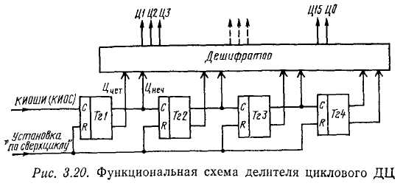

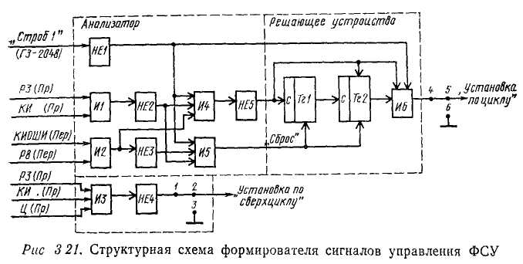

Требуемая точность установки фазы ГОпер обеспечивается стробированием канальных и разрядных интервалов тактовой частотой (элементы И1, И2, НЕ1—НЕ3). В случае расхождения фаз сравниваемых импульсных последовательностей ГОпер и ГОпр анализатор вырабатывает импульсы «Установка по циклу», которые предварительно поступают на вход решающего устройства. Решающее устройство, представляющее собой 2-разрядный счетчик (Тг1 и Тг2), играет роль накопителя и служит для повышения помехозащищенности работы ФСУ. Действительно, лишь третий импульс с выхода анализатора проходит через схему стробирования И6 и поступает на шину «Установка по циклу» ГОпер, сбрасывая триггеры ДР и ДК в исходное состояние.
После установки заданного временного положения импульсных последовательностей ГОпер и ГОпр происходит сброс триггеров накопителя Тг1 и Тг2 импульсом, поступающим от элемента сброса И5.
Схема формирования сигнала «Установка по сверхциклу» выполнена на элементах И3 и НЕ4. «Установка по сверхциклу» осуществляется периодической подачей импульсной последовательности частотой 500 Гц, поступающей от ГОпр в ГОпер. Предварительно импульсы «Установка по сверхциклу» стробируются канальными и разрядными импульсами с целью исключения их влияния на сверхцикловой делитель ГОпер. В том случае, когда
аппаратура ИКМ-30 не работает в режиме жесткой связи ГОпр и ГОпер, шина, по которой осуществляется «Установка по сверхциклу» ГОпер, заземляется.

3. Практическая часть

3.1 Изучить структурные схемы стойки унифицированного генераторного оборудования СУГО-1-5М и ГО для ЦСП.
3.2 Изучить принципиальные схемы задающего генератора 128 кГц, делителя частоты 128 кГц на 12 кГц и на 4 кГц, генераторов гармоник ГГ-4 кГц и ГГ-12 кГц, усилителей индивидуальных ПУИНЧ, групповых ПУГН несущих и контрольных ПУКЧ частот, переключающего устройства и распределителя мощности аппаратуры СУГО -1-5М.
3.3 Получить допуск к работе, ответив на несколько вопросов.
3.4. Произвести наблюдение "осциллограмм" во всех точках схем. Зарисовать указанные преподавателем "осциллограммы".
3.5. Провести анализ результатов наблюдений.

Требования к отчёту.

Отчёт выполняется в количестве одного экземпляра на бригаду из трёх человек. Отчет должен включать соответствующую принципиальную схему системы передачи. Должны быть представлены результаты анализа наблюдений. Отчет оформляется на листах формата А4 в соответствии с требованиями стандартов университета.

4. Контрольные вопросы

1. Поясните назначение ГО.
2. Поясните требования, предъявляемые к ГО АСП.
3. Поясните требования, предъявляемые к ГО ЦСП.
4. Поясните структурную схему ГО АСП.
5. Поясните структурную схему ГО ЦСП.
6. Какой из методов построения ГО применяется в СУГО-1-5М?
7. Какие типы сигналов вырабатываются в ГО АСП?
8. Какие типы сигналов вырабатываются в ГО ЦСП?
9. Какие различия между ГО передающей и приёмной частей АСП и ЦСП?
10. Какие основные режимы работы ГО существуют?

Список литературы
1. В.Н. Гордиенко, М.С. Тверецкий. Многоканальные телекоммуникационные системы: учебник для вузов. - М.: Горячая линия-Телеком, 2005.
2. Многоканальные системы передачи: Учебник / В.И. Кириллов. – М.: Новое знание, 2003. –751 с.: ил.
3. Зюко А.Г., Кловский Д.Д., Коржик В.И., Назаров М.В. Теория электрической связи: Учебник для вузов. М. Радио и связь, 1998. – 432 с

